Конспект занятия по патриотическому
воспитанию в средней группе.
Тема: «Город и село».
Цель: познакомить детей с понятиями город и село.
Учить детей находить различия между городом и селом (в городе многоэтажные дома, в которых есть лифты, много широких ярко освещённых в ночное время улиц, по которым движется разнообразный транспорт (автобусы, троллейбусы, маршрутные такси). В селе – одноэтажные дома, мало улиц, мало транспорта. Формировать представления об особенностях труда людей в городе и селе.
Демонстрационный материал.
Иллюстрации с изображением города и сельской местности.

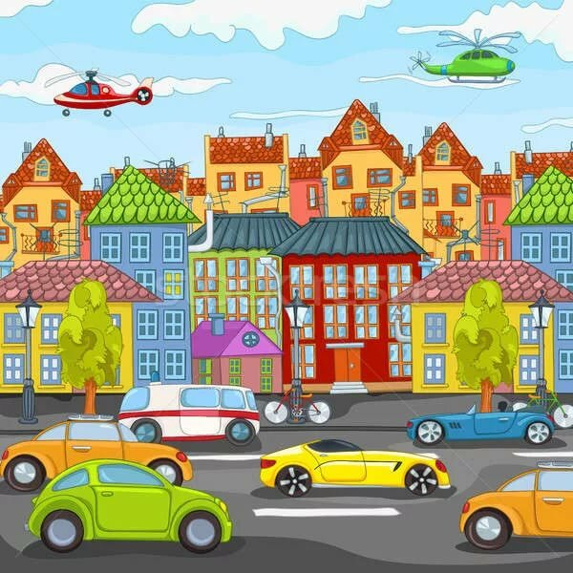

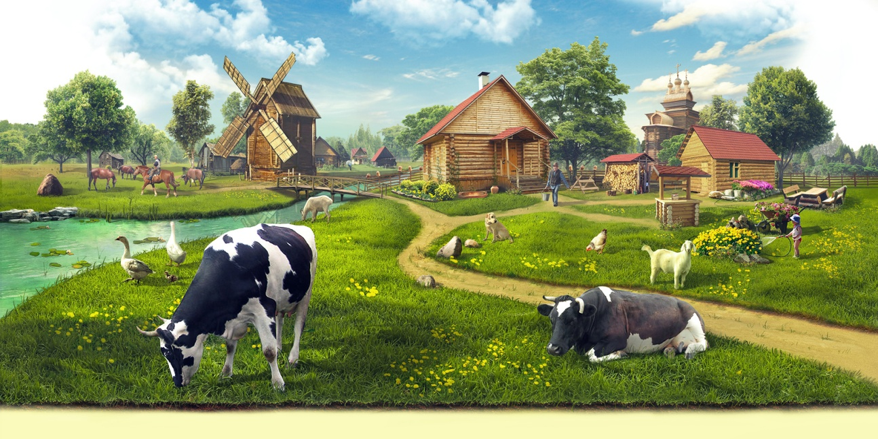

Картинки с профессиями города и села

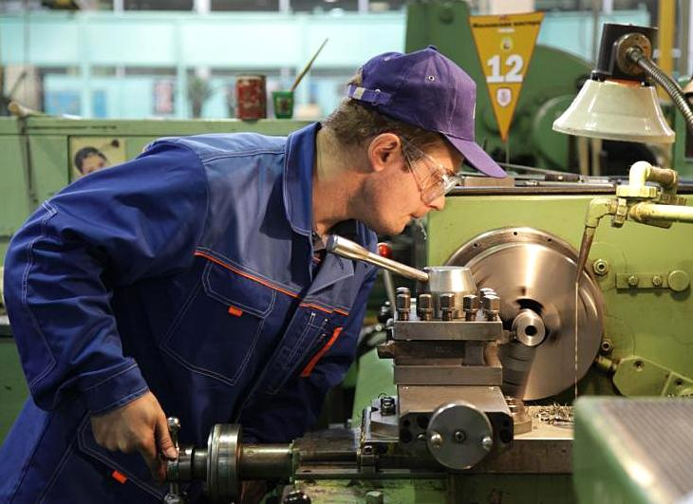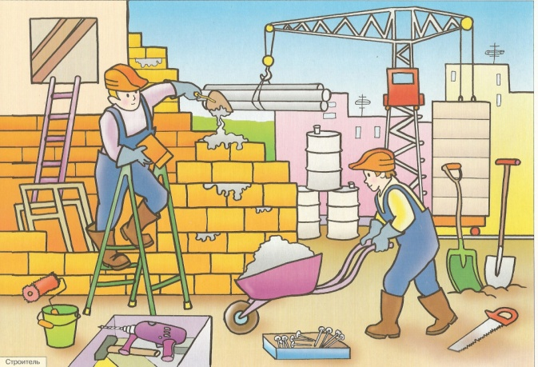

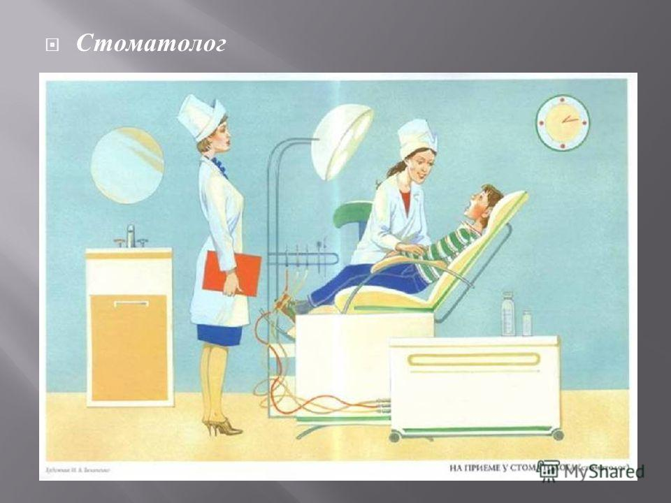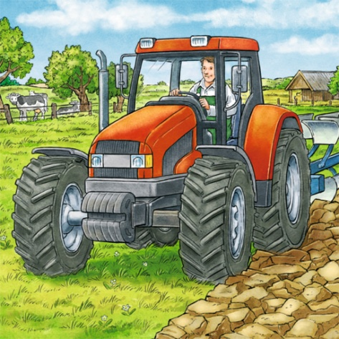

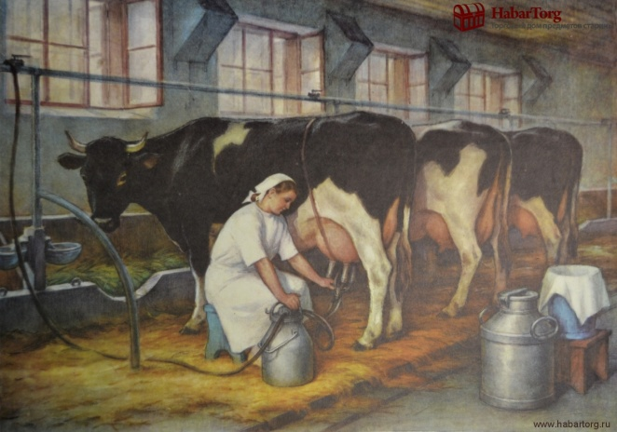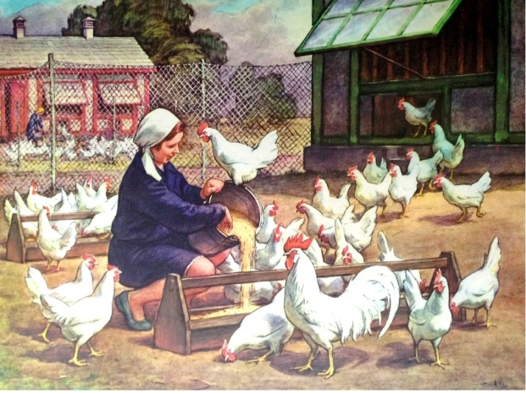

Ход занятия.
Звучит песня о Родине.
- Как называется наша страна? (Россия.)
- Россия – страна очень большая. В ней много городов. Как называется наш город? (Нижний – Новгород)
- Но не все люди в России живут в городах.
Они живут и в селах, и в деревнях.

Рассмотреть иллюстрации сначала города, обсудить ,что видим на картинке, затем просмотреть картинку с селом. Разобрать чем они различаются. Спросить что и где нравится.

Примерные вопросы:
В городе дома многоэтажные, а в селе?.. (одноэтажные.)
- В городе много разного транспорта, а в деревне, селе?.. (мало.)
- В городе много улиц, а в деревне, селе?.. (Мало.)
- В городе и в селе живут и трудятся люди, но труд их различается.
(Детям предлагается рассмотреть картинки, и определить :
- На какой картине изображены люди, работающие в сельской местности? (Ответы детей.)
- Да, в городе много фабрик и заводов, где люди делают машины и станки. Есть в городе и предприятия, где делают и сыр, и сметану, и масло. Эти продукты делают из молока. А где берут молоко? (Ответы детей.)
- Правильно, в деревне выращивают скот, доят коров, получают молоко, которое привозят в город ,а мы с вами можем купить молоко и другие продукты, сделанные из молока в магазинах нашего города.
Физкультминутка.
Повторяйте все за мной.
- В городе улицы широкие,
(Ноги вместе, прямые руки в стороны).
И дома высокие.
(На носочки, руки вверх).
А в селе дороги узкие
(Опуститься, прямые руки вперёд).
И дома все низкие
(Присесть, руки вперед).
- Завел машину в городе шофер,
(Крутить согнутыми руками перед грудью).
Рулит руль в селе дядя комбайнер
(Имитация руления).
Собирает, улыбаясь, урожай,
(Рулить улыбаясь).
Чтоб с утра был вкусный свежий каравай!
(Вытянуть руки вперед).
-Каждый день мы едим хлеб. А где мы его берем? А в магазин хлеб откуда попадает? (Ответ ребенка). Правильно, хлеб в магазин попадает с заводов, где его выпекают.
- А откуда берут муку для хлеба? (Ответ ребенка).
- В селе выращивают пшеницу и рожь, из которых потом делают муку. А для того, чтобы вырастить и собрать урожай пшеницы и ржи, нужна разная техника: тракторы, сеялки, комбайны.
- А откуда работники села возьмут технику? (Ответ ребенка.) Правильно, всю технику для жителей села сделают рабочие на заводах в городе.
Вот так друг другу помогают жители города и села.

Игра «Скажи наоборот» с мячом
• В городе улицы широкие, а в деревне…(узкие)
• В деревне дома низкие, а в городе… (высокие)
• В городе шумно, а в деревне … (тихо)
• В деревне людей мало, а в городе … (много) и т.д.

(Картинки города и села, а так же рабочих и трудящихся людей можно взять свои)

